Анализ работы МО учителей начальных классов за 2018-2019 учебный год

В 2018 – 2019 учебном году МО учителей начальных классов работало по плану, утверждённому на заседании МО от 31 августа 2016 года (см. протокол №1).
Методическим объединением учителей начальных классов были поставлены следующие задачи:
- активно внедрять в педагогическую деятельность стандарты второго поколения;
- обновлять содержание и качество образования в условиях реализации образовательной программы.
- производить отбор методов, средств, приёмов, технологий, соответствующих новым ФГОС;
- накопить дидактический материал, соответствующий новым ФГОС;
- создать оптимальные условия для развития творческих индивидуальных способностей учащихся;
- формировать навыки самостоятельной учебной деятельности с привлечением информационно-коммуникативных технологий.
Основные формы методической работы:
• заседания методического объединения
• открытые уроки, внеклассные занятия, курсовая подготовка с целью повышения квалификации и развития профессиональных навыков
• взаимопосещение и анализ уроков и других мероприятий
• предметные недели
• аттестация учителей
Обучение в начальной школе велось по программе 1 - 4. Все классы обучаются по УМК «Школа России». Рабочие программы разработаны учителями, работающими в этих классах, на основе Основной образовательной программы школы начального общего образования и авторских программ УМК «Школа России». Программы всех учебных курсов выполнены в полном объеме.
За 2018-2019 учебный год были проведены все заседания МО, предусмотренные планом работы. Тематика заседаний отражала основные проблемные вопросы, стоящие перед МО, а именно:
1. « Планирование и организация методической работы учителей начальных классов на 2018– 2019 учебный год»
2.« Адаптация детей 1 класса» (совместное с воспитателями д/c)
3.«Нравственное воспитание как одно из основных направлений в работе с младшими школьниками в рамках реализации ФГОС НОО».
4. Об участии в школьных мероприятиях.
5.«Результаты деятельности педагогического коллектива начальной школы по совершенствованию образовательного процесса».

На заседаниях МО рассматривались нормативно-правовые документы, программно-методические документы и методическая обеспеченность к началу учебного года, утверждены рабочие программы на текущий учебный год, рекомендации администрации, руководителя МО, опытных учителей по совершенствованию методики преподавания учебных дисциплин, обсуждались методические новинки, обменивались опытом работы.
В течение года МО начальных классов отслеживало повышение качества обучения через:
- активное использование современных педагогических и информационных технологий;
- формирование единых принципиальных подходов к обучению и воспитанию учащихся.
В педагогическом коллективе налажена атмосфера сотрудничества, взаимопонимания, поддержки (взаимопосещение уроков с целью обмена опытом, совместная разработка уроков, праздников, планирование общешкольных мероприятий).
Это совместные проведения календарных праздников, спортивных соревнований, предметных недель, конкурсов, смотров.
В текущем учебном году учителя начальных классов активно работали над совершенствованием своего мастерства: регулярно посещали районные семинары, конференции; планово проходили курсы повышения квалификации:

Ф.И.О. учителя | Наименование мероприятия | Форма участия  (доклад, сообщение, открытый урок)
Мужичина В.В. | Региональный семинар «Обучение младших школьников с особыми образовательными потребностями» | участник
 | Региональная образовательная акция «Педагогический субботник» | участник
Покровская Е.П. | Школьный семинар «Адаптация детей 1 класса» | участник
 | Муниципальный семинар «Использование технологии формирующего оценивания на уроках в начальных классах». | участник
 | Региональный методичес-кий семинар «Школа тьютора» | участник
 | Конференция «Инновационные практики улучшения образовательных результатов в начальной школе. Особенности преемственности между детским садом и школой на основе разновозрастной со-бытийной общности»» | участник
Киселева Е.С. | Муниципальный семинар «Период адаптации - первые шаги в формировании основ закладки фундамента учебной деятельности школьника» | участник
 | Школьный семинар «Адаптация детей 1 класса» | открытый урок, выступление
 | Муниципальный семинар «Использование технологии формирующего оценивания на уроках в начальных классах». | участник
 | Региональная образовательная акция «Педагогический субботник» | участник
Федотова М.В. | Муниципальный семинар «Период адаптации - первые шаги в формировании основ закладки фундамента учебной деятельности школьника» | участник
 | Школьный семинар «Адаптация детей 1 класса» | открытый урок, выступление
 | Региональная образовательная акция «Педагогический субботник» | участник
МитяеваЕ.Н. | Муниципальный семинар «Формирование познавательных УУД у учащихся начальной школы» | участник
 | Региональный семинар «Создание условий для организации исследовательской деятельности» | участник
Саракат О.М. | Региональная образовательная акция «Педагогический субботник» | участник

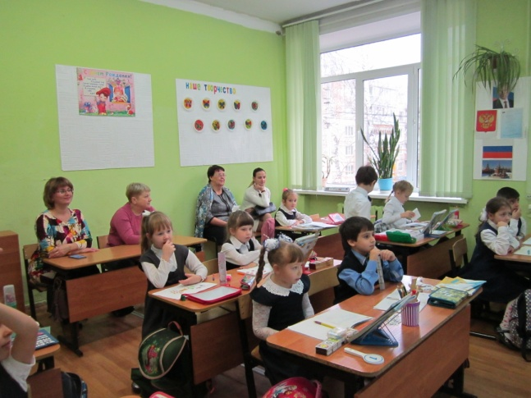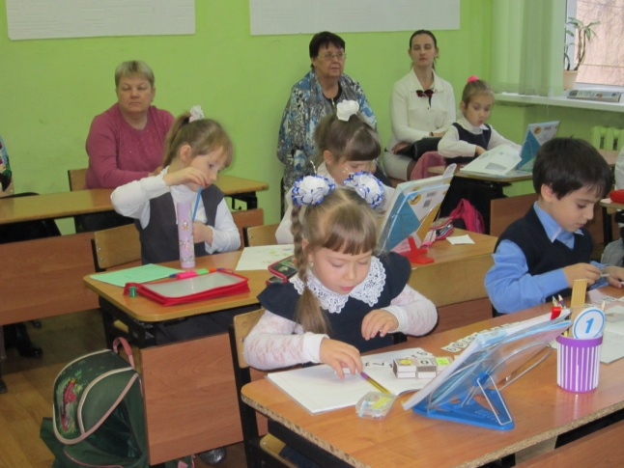

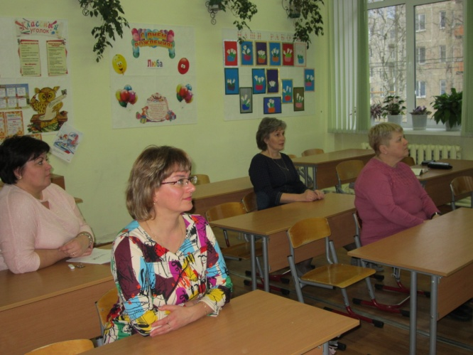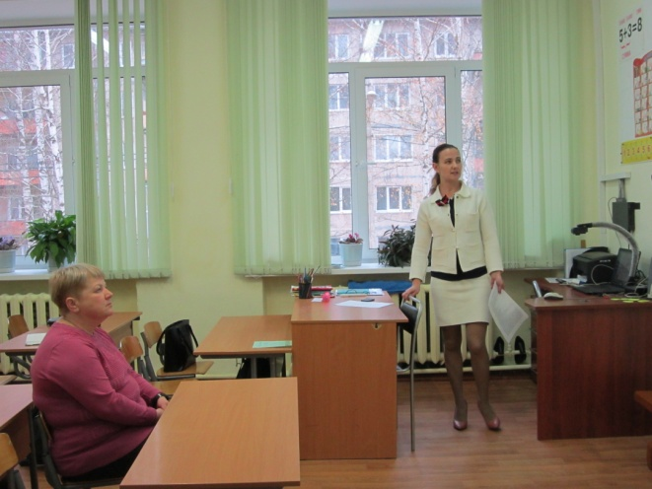

Непрерывность профессионального развития является необходимой для профессионального и личностного индивидуального опыта педагога. Педагоги нашей школы находятся в постоянном процессе самообразования и самосовершенствования.

ФИО учителя | Место прохождения курсовой подготовки | Тема курсовой подготовки | Количество часов
Лапина И.В. | ИРО | «ФГОС: педагогические средства и условия эффективности воспитательного процесса» | 48 ч.
Покровская Е.П. | ИРО | «Школа тьютора» | 24 ч.

В этом учебном году Федотова М.В. успешно прошла аттестацию и подтвердила первую квалификационную категорию, Лапина И.В.прошла аттестацию на соответствие занимаемой должности.

Организация внеклассной работы
Одним из средств достижений образовательных и воспитательных целей является внеклассная работа. Внеклассная работа способствует более разностороннему раскрытию индивидуальных способностей ребенка, которые не всегда удается рассмотреть на уроке; обогащает личный опыт школьника, способствует развитию у него интереса к различным видам деятельности, желания активно участвовать в продуктивной, одобряемой обществом деятельности. Дети не только проявляют свои индивидуальные особенности, но и учатся жить в коллективе, т.е. сотрудничать друг с другом, заботиться о своих товарищах, ставить себя на место другого человека.
Формы организации внеклассной работы самые разнообразные. Это научно-исследовательские конференции, олимпиады, праздники, соревнования, конкурсы и т.д.
Учителя создали систему воспитательной работы с целью формирования сплочённого ученического коллектива. Педагогический коллектив начальной школы стремится усилить воспитательный потенциал уроков и внеурочных мероприятий, формировать и закреплять традиции школы.
Учителями были проведены классные праздники и мероприятия:
- «Мы школьниками стали».
- Праздник «Прощание с Азбукой»
- Праздник «Новый год»
- Праздник «23 февраля – День Защитника Отечества»
- Праздник «8 марта – Международный женский день»
- Праздник «Прощание с начальной школой»
- Праздники «Дни именинников» (осенних, зимних, весенних, летних)

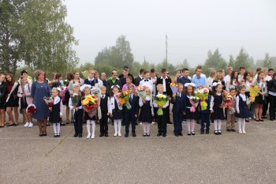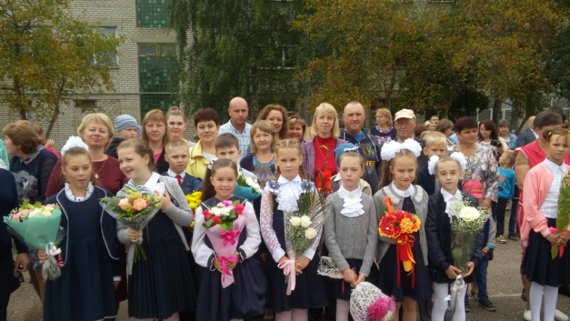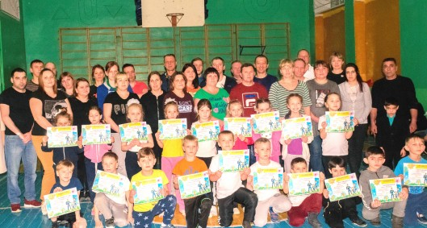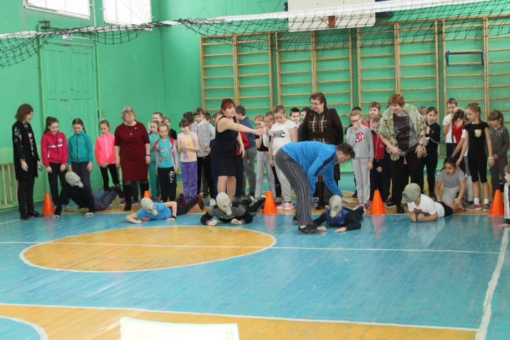

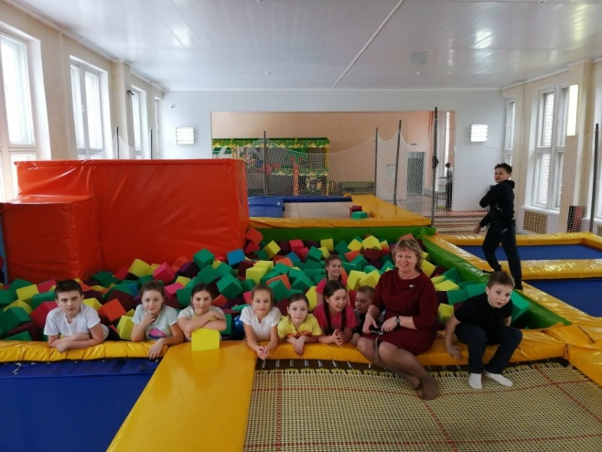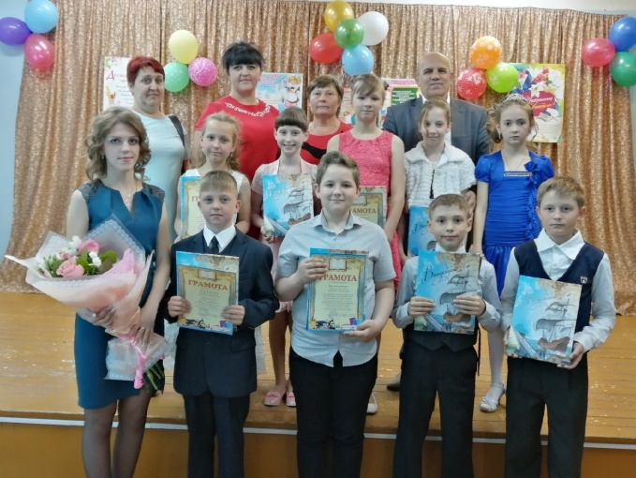

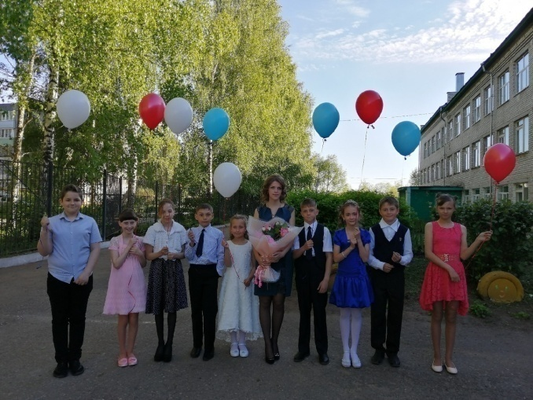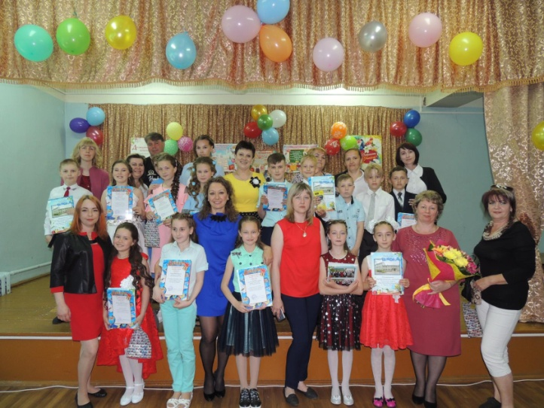
Ученики начальной школы приняли участие в школьных, районных, общероссийских, международных конкурсах, викторинах, олимпиадах, акциях.
Участие в конкурсах и дистанционных олимпиадах различных уровней:

Митяева Е.Н., Саракат О.М., Покровская Е.П.,Киселева Е.С., Федотова М.В., Мужичина В.В. | Выставка детского творчества "Осенняя фантазия"
Митяева Е.Н. | Всероссийская олимпиада по математике
Митяева Е.Н., Саракат О.М., Мужичина В.В.,Киселева Е.С., Федотова М.В., Покровская Е.П. Киселева Л.А. | Игровая программа "В гостях у осени"
Покровская Е.П | Всероссийский конкурс детского рисунка и фотографии "ЭКО2018"
Саракат О.М., Мужичина В.В., Митяева Е.Н., Покровская Е.П | Конкурс творческих работ по энергосбережению "Наш теплый дом - 2019"
Митяева Е.Н. | Всероссийская онлайн-олимпиада по математике "Заврики"
Покровская Е.П.,Киселева Е.С., Митяева Е.Н.,. ,Мужичина В.В., Федотова М.В., Саракат О.М. | Конкурс детского творчества "За безопасность дорожного движения"
Покровская Е.П. | III Международный дистанционный конкурс "Старт"
Мужичина В.В., Покровская Е.П.,Киселева Е.С., Митяева Е.Н., Федотова М.В., Саракат О.М. | Социальная акция "Подари книгу"
Митяева Е.Н., Саракат О.М., Покровская Е.П.,Киселева Е.С., Федотова М.В., Мужичина В.В. | Районная выставка детского декоративно-прикладного творчества "Эти руки золотые"
Саракат О.М., Мужичина В.В., Покровская Е.П., Киселева Е.С., Федотова М.В., Митяева Е.Н.,Киселева Л.А. | Районный конкурс поделок из вторичного сырья (твердых бытовых отходов), посвященного Всемирному дню вторичной переработки
Митяева Е.Н., Саракат О.М., Покровская Е.П.,Киселева Е.С., Федотова М.В., Мужичина В.В. | Районная акция "Подари книгу"
Саракат О.М., Мужичина В.В.., Киселева Е.С., Федотова М.В., Митяева Е.Н.,Киселева Л.А. | Районная выставка "Юннат - 2018"
Покровская Е.П. ,Киселева Л.А., | Муниципальная интеллектуальная игра "Умники и Умницы"
Саракат О.М., Покровская Е.П. ,Киселева Е.С., Федотова М.В | Районный конкурс творческих работ по предупреждению детского травматизма "Безопасное электричество"
Митяева Е.Н, Мужичина В.В., Киселева Е.С., Покровская Е.П. | Районный конкурс детского творчества на противопожарную тематику «Помни каждый гражданин: спасения номер - 01»
Покровская Е.П. | Всероссийский экологический урок «Моря России. Угроза и сохранение»

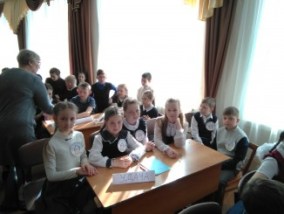

В 4 «А» классе был проведен Всероссийский экологический урок.

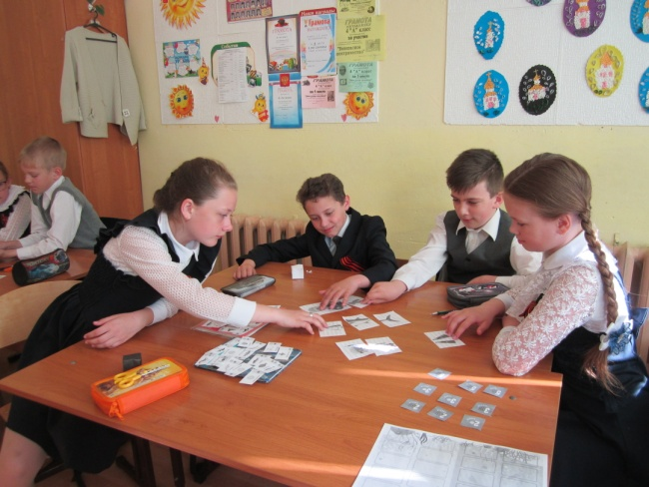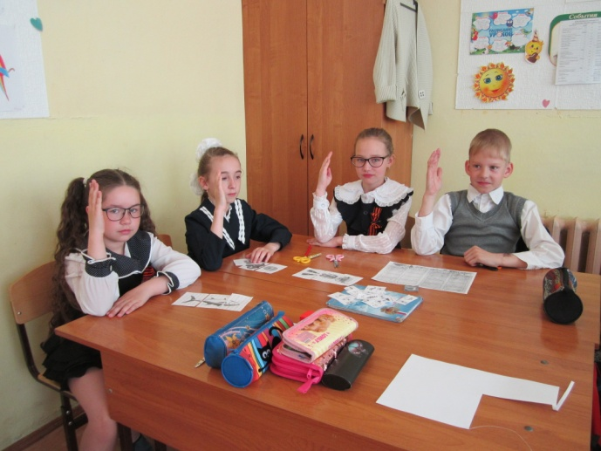
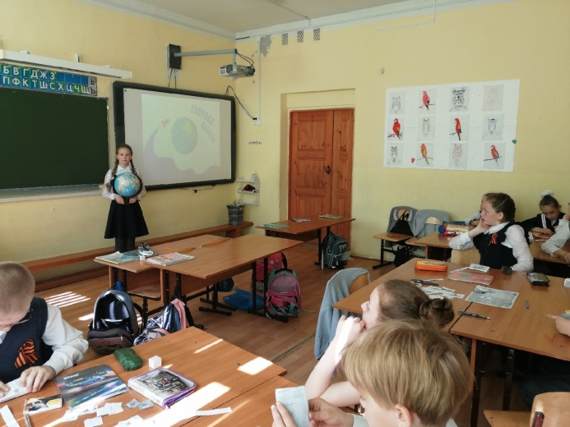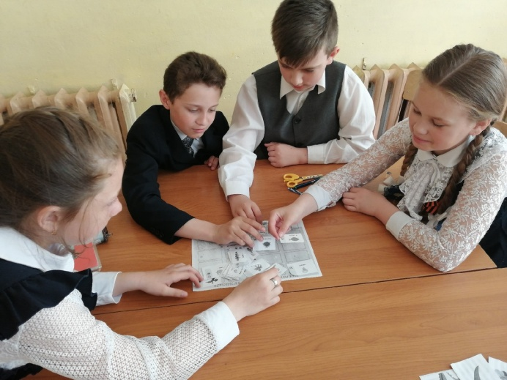
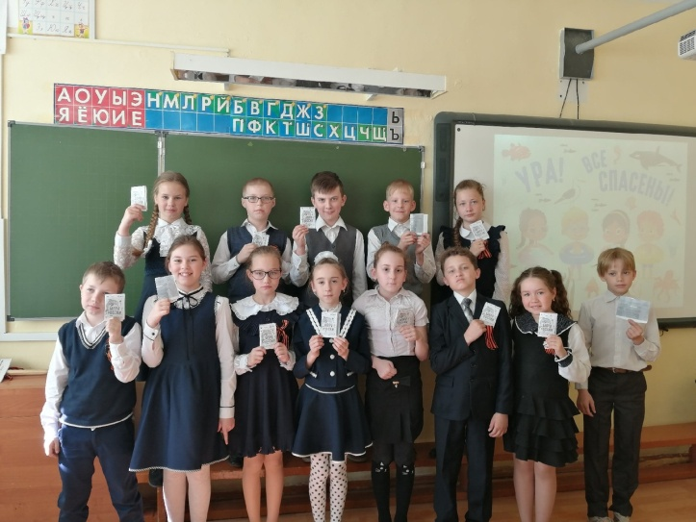
Традиционным видом работы МО является проведение предметной недели.
В ноябре прошла неделя начальных классов. Были проведены уроки, внеклассные мероприятия.
Основная цель:
Повысить уровень мотивации к учению и способствовать повышению образовательного уровня.
Задачи предметной недели:
- Привлечь всех обучающихся к организации и проведению недели.
- Провести в каждом классе мероприятия, содействующие развитию познавательной деятельности обучающихся.
- Развивать интерес обучающихся к изучаемому предмету.
- Способствовать повышению образовательного уровня.
- Обучать детей самостоятельности и творчеству.
- Повысить уровень мотивации к изучаемым предметам.

Сроки проведения: с 26 ноября по 30 ноября 2018 года.
Понедельник 26 ноября
1 урок | Русский язык в 3 «А» кл.  «Правописание слов с двумя безударными гласными в корне». | Саракат О.М.  каб.20
 | Окружающий мир в 4 «А» кл.  «Наш край. Карта родного края. Общая характеристика родного края». | Покровская Е.П.  каб. 19
5 урок | Вн.занятие по окружающему миру в 1 «Б» кл.  Викторина «Знатоки природы» | Федотова М.В.  каб. 18
 | Вн.занятие по математике в 1 «А» кл.  «Математики тропинки одолеем без запинки» | Киселёва Е.С.  каб. 16
Вторник 27 ноября
1 урок | Математика в 3 «А» кл.  «Сводная таблица умножения». | Саракат О.М.  каб.20
5 урок | Вн.занятие по математике в 1 «Б» кл.  Викторина «Математическая шкатулка» | Федотова М.В.  каб. 18
 | Вн. занятие по окружающему миру в 1 «А» кл.  «Эти забавные животные» | Киселёва Е.С.  каб. 16
 | Вн. занятие по русскому языку в 4 «А» кл.  « За волшебным колобком» | Покровская Е.П.  каб. 19
6 урок | Вн. занятие по литературному чтению в 1 «А» кл.  «В гостях у сказочных героев» | Киселёва Е.С.  каб. 16
Среда 28 ноября
2 урок | Литературное чтение в 1 «А» кл.  «Согласные звуки[г],[г`], буквы Г,г.». | Киселёва Е.С.  каб. 16
5 урок | Вн.занятие по литературное чтение в 1 «Б» кл.  «Мои любимые герои» | Федотова М.В.  каб. 18
6 урок | Вн.занятие по изо в 4 «Б» кл.  «Рисование в технике граттаж» | Киселёва Л.А.  каб. 21
Четверг 29 ноября
1 урок | Окружающий мир в 3 «Б» кл.  «Великий круговорот жизни.». | Мужичина В.В.  каб. 17
4 урок | Литературное чтение во 2 кл.  «М.Пришвин «Ребята и утята» | Митяева Е.Н.  каб. 3
6 урок | Вн.занятие в 4 «Б» кл.  «Заморочки из мешочка» | Киселёва Л.А.  каб. 21
5-6 урок | Праздник в 4 «А»кл  «Именинный пирог» | Покровская Е.П.  каб. 19
Пятница 30 ноября
5 урок | Вн.занятие по математике в 3 «Б» кл.  «Таблица умножения». | Мужичина В.В.  каб. 17

Участие учителей в методической неделе составило 77%.
Все уроки и запланированные мероприятия прошли на достаточно высоком уровне с использованием игровых и компьютерных технологий, что вызвало интерес учащихся к данным урокам.
Анализируя работу, можно сделать вывод, что у учителей начальных классов сложился индивидуальный стиль профессиональной деятельности, прослеживается предпочтение определённым современным педагогическим технологиям: обучению в сотрудничестве, разноуровневому и проблемному обучению, компьютерной и игровой технологиям.

Можно отметить высокую активность учащихся. Это связано с тем, что учителя грамотно, своевременно меняют формы работы (самостоятельные, индивидуальные, парные, групповые, дифференцированные). Применяют игровые и занимательные упражнения, загадки, ребусы, кроссворды, на уроках достаточно иллюстративного материала (использование презентаций). Педагоги продумывают каждый этап урока, дифференцируют домашние задания, интересно организуют начало урока и итог, рефлексию.

Приняли участие в Дне науке.

1 | Проект «Моя семья» Хомченко А. 1 «А» кл. | Киселева Е.С.
2 | Проект «Мое домашнее животное» Иванов А. 1 «А» кл.
3 | Проект «Чернобыль». Соков Д, Рыжова Д. 3 «Б» кл. | Мужичина В.В.
4 | Исследовательская раб. «Пернатые архитекторы» Петушкова Е. 4 «А» кл. | Покровская Е.П.
5 | Иссл. раб. «Великая сила слова» Карасева П.,ЗиминаЯ,Ботова Е. 4 «А» кл.

Проанализировав работу методического объединения, следует отметить, что все учителя работают над созданием системы обучения, обеспечивающей потребность каждого ученика в соответствии с его склонностями, интересами и возможностями. Целенаправленно ведётся работа по освоению учителями ИКТ, современных методик и технологий обучения, реализации ФГОС нового поколения. План работы и задачи МО за 2018-19 учебный год выполнены, но были выделены как положительные моменты:
- система открытых уроков и заседаний МО;
-обсуждение новых технологий обучения и контроля, поиск нового;
-слаженная работа учителей, атмосфера сопереживания,
так и отрицательные:
-недостаточное взаимопосещение уроков коллег.

Руководитель МО: Покровская Е.П.

